В начале освоения текстового процессора Word я боялся, как



и был неповоротлив как

.

Задания выполнял медленно как

.

На протяжении многих дней я был упрям как



и трудолюбив как

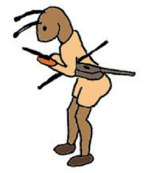.

Теперь, когда я сижу за компьютером, я ощущаю себя свободно как



в небе. Я ориентируюсь в панелях инструментов Word как



в воде. Я смел в выборе пунктов меню как

.

Сегодня я спокоен как



и мудр как

.